Farma v jeskyni uvede novou inscenaci All Is Good in Heaven. Odehraje ji přímo v Lynchově výstavě v DOXu.

Co se stane, když galerie po zavírací době nezavře, ale začne se zaplňovat příběhy surreálních postav, které si žijí vlastním životem? Farma v jeskyni, stálý divadelní soubor Centra současného umění DOX, přichází s jedinečným večerním představením All Is Good in Heaven, které se odehrává uprostřed výstavy David Lynch: Up in Flames. Diváci budou mít pouze pět večerů na to, aby se ponořili do tajuplného, lehce absurdního světa nové inscenace souboru.
Premiéra: 16. listopadu 2025, 20:00, Centrum současného umění DOX
Další uvedení: 17.–20. listopadu 2025, 20:00, Centrum současného umění DOX
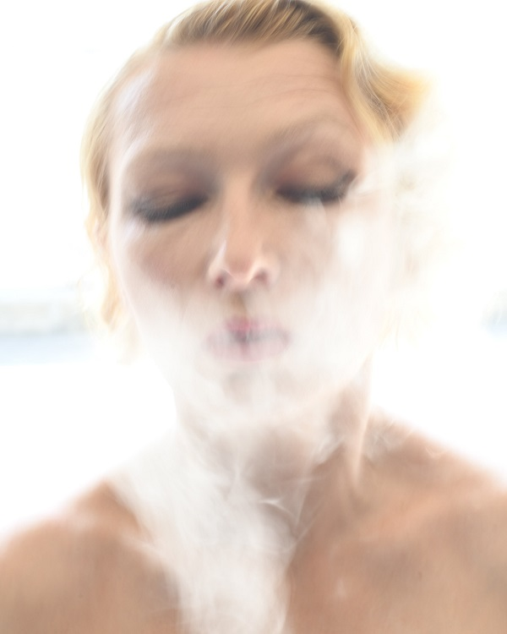

↑ All Is Good in Heaven, foto: Michal Hančovský, ©DOX

Lynchovská atmosféra naživo
All Is Good in Heaven je hravé setkání se šesti fiktivními charaktery, které se stávají dalšími – oživlými – exponáty výstavy. Diváci se pohybují přímo mezi performery, nahlížejí do jednotlivých místností výstavy a setkávají se s absurdními, lehce tajemnými postavami. Bytosti, které jako by unikly z Lynchova světa, jsou tak divákům na dosah ruky. Performeři a performerky mluví pohybem, který dokresluje autorská hudba Marcela Bárty.
„Nesnažili jsme se napodobit Lynche či přímo ilustrovat jeho dílo. Inspirovali jsme se jeho nespoutaností, autentickým náhledem na svět, svobodou nevysvětlovat, nechávat prostor pro imaginaci a také nadsázkou, která je tvorbě Farmy v jeskyni velmi blízká. To, že naše práce působí ,lynchovsky‘, jsme už několikrát slyšeli, i když jsme se o to nikdy nesnažili. Takže u Lynche jsme v prostředí, které je nám blízké,“ říká režisér a umělecký šéf souboru Viliam Dočolomanský. „V All Is Good in Heaven jsme vytvořili svět, který je absurdní i poetický, zvláštní, a přesto povědomý. Jedná se o hravé, lehce surreální představení vyzdvihující tajemství a imaginativnost světa podivínských bytostí, které nás baví,“ dodává Dočolomanský.
Dlouhodobou inspirací Lynchem přiznává i performerka a jedna z tvůrkyň inscenace Eliška Vavříková: „Svět jeho filmů mi nabídl pohled pod povrch, někam hlouběji, kam až se lidská duše může dostat a dotknout se něčeho netušeného, skrytého, zakázaného. Je to směsice nebezpečí, fascinace, vášně, ale i něčeho blízkého. Důležité místo v inscenaci má také humor a nadsázka,“ říká Vavříková.

Hudba: originální kompozice i ozvěny Lynche
Významnou roli v nové inscenaci Farmy v jeskyni hraje hudba Marcela Bárty, předního saxofonisty, skladatele a respektované osobnosti české jazzové scény. Bárta vytvořil pro All Is Good in Heaven originální kompozice, které se volně prolínají s hudebními motivy odkazujícími k Lynchovi.
„Dávné setkání s tvorbou Lynche ve mně zanechalo zvláštní mysteriózní atmosféru. Při hledání hudby jsem se pokusil vybavit si zpětně tu náladu, obrazy, zvuky. Záměrně jsem se k jednotlivým dílům nevracel. Chtěl jsem, aby se hudba rodila ze vzpomínky, z asociací absurdity, strachu, temnoty, humoru, mnohoznačnosti,“ vysvětluje hudebník.

Omezený počet repríz
Inscenace All Is Good in Heaven se odehraje pouze pětkrát – od 16. do 20. listopadu 2025, vždy od 20:00 v Centru současného umění DOX.

Obsazení
Účinkují: Hana Varadzinová, Eliška Vavříková, Gioele Coccia, Barbora Ješutová, David Králík a Monika Částková
Hudba: Marcel Bárta
Vytvořili: Viliam Dočolomanský, Hana Varadzinová, Eliška Vavříková, Gioele Coccia, Barbora Ješutová, David Králík a Monika Částková
Režie: Viliam Dočolomanský
Projekt vznikl v koprodukci s Centrem současného umění DOX, festivalem Music Is a za podpory Státního fondu kultury, Ministerstva kultury České republiky a Magistrátu hl. m. Prahy.

Farma v jeskyni

Mezinárodní soubor Farma v jeskyni byl v počátcích průkopníkem fyzického divadla v České republice a od té doby reprezentoval zemi na 3 kontinentech ve více než 60 městech. Soubor získal řadu ocenění, včetně Evropské ceny nové divadelní reality pro Viliama Dočolomanského, Total Theatre Award, Grand Prix Golden Laurel Wreath Award, Fringe First Award nebo Cenu Alfréda Radoka.
Originální tvorba Farmy v jeskyni je známá především převedením současných témat do jazyka fyzického divadla. Diváci rozpoznají typický rukopis souboru: nespoutaná energie interpretů, živá hudba a dynamika každé jevištní situace. Jejich choreografie ztělesňují důležitá témata, vytvářejí nezapomenutelné obrazy a silné emocionální spojení s diváky.
Od roku 2018 působí Farma v jeskyni jako rezidenční soubor Centra současného umění DOX, se kterým sdílí odvahu vyjadřovat se uměním k palčivým tématům a překračovat zavedené hranice kulturního světa. Neváhá nabourávat obvyklé způsoby myšlení a otevírat nové náhledy na dění ve společnosti i chápání jednotlivých uměleckých forem.

All Is Good in Heaven
16.–20. 11. 2025
Centrum současného umění DOX
Poupětova 1, Praha 7

Kontakt
Karolína Kočí
E karolina.koci@dox.cz
T +420 777 870 219
www.dox.cz

Tiskovou zprávu a fotografie lze po registraci stáhnout v sekci Press.

